II. ТЕХНИЧЕСКОЕ ЗАДАНИЕ
Место, условия и сроки (периоды) поставки товаров:
Место поставки: 628260, ул. Мира, 85, г. Югорск, Ханты - Мансийский автономный округ – Югра
Сроки поставки: поставка товара с даты заключения гражданско-правового договора по 01.06.2020 г.
Количество поставляемого товара: В соответствии с настоящим техническим заданием и условиями гражданско-правового договора.
Форма, сроки и порядок оплаты закупаемых товаров: Оплата производится в безналичном порядке путем перечисления Заказчиком денежных средств на указанный в Договоре расчетный счет Поставщика. Расчет за поставленный товар осуществляется в течение 15 рабочих дней с даты подписания Заказчиком товарной накладной на данный товар (партию товара) либо, в случаях, предусмотренных Договором, со дня подписания Акта взаимосверки обязательств на основании представленных Поставщиком счета и счета-фактуры.
Функциональные, технические, качественные, эксплуатационные характеристики объекта закупки (показатели, позволяющие определить соответствие закупаемых товаров установленным заказчиком требованиям):
№ п/п |  | Предмет гражданско-правового договора
 | Код  ОКПД2 | Наименование и описание объекта закупки | Рисунок объекта закупки | Ед.  изм. | Количество поставляемых товаров
1 | 26.51.66.190 | Мультиметр для практикума  1/2- разрядный мультиметр. Предназначен для измерения постоянного и переменного напряжения, постоянного и переменного тока, сопротивления, емкости, проверки диодов, транзисторов, звуковой прозвонки  Описание: не менее 30 позиционный переключатель режимов работы пределов. Высокая чувствительность не менее 100 мкВ. Автоматическая индикация перегрузки - "1"автоматическое определение полярности постоянного тока или напряжения. Все пределы защищены от перегрузок измерение сопротивления в диапазоне от 0,1 Ом до 200 МОм. Измерение емкости в диапозоне от 1 пф до 20 мкф. Проверка диодов прямым стабильным током не менеее 1мА. Измерение h21E транзисторов при Ib=100 мкА. Комплектность: мультиметр - 1шт, измерительные щупы -2 шт, инструкция по эксплуатации - 1 шт.  Размер: не менее 88х170х38 мм  Вес: не менее 340 гр. | 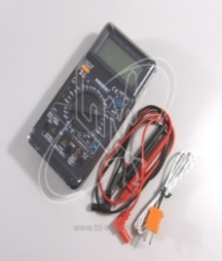 | шт | 2
2 | 26.51.66.190 | Индикатор радиоактивности. Предназначен для обнаружения наличия и оценки уровня ионизирующего излучения. Прибор с помощью счетчика Гейгера - Мюллера подсчитывает количество гамма и бета частиц в течение 40 с и индицирует показания в мкЗв/ч или мкР/ ч на жидкокристаллическом дисплее. Диапазон показаний мощности амбиентного эквивалента дозы гамма излучения в диапазоне 0,05 – 9,9 мкЗв/ч. (неизменяемое значение показателя) | 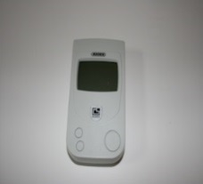 | шт | 1
В общую цену Договора включены все расходы Поставщика, необходимые для осуществления им своих обязательств по Договору в полном объеме и надлежащего качества, в том числе все подлежащие к уплате налоги, сборы и другие обязательные платежи, расходы на упаковку, маркировку, страхование, сертификацию, протокол лабораторных исследований, декларация о соответствии, транспортные расходы по доставке товара до места поставки, затраты по хранению товара на складе Поставщика, стоимость всех необходимых погрузочно-разгрузочных работ и иные расходы, связанные с поставкой товара.
Поставщик обязан передать Товар в таре и/или упаковке, обеспечивающей сохранность товаров такого рода при обычных условиях хранения и транспортировки.

